Name: _______________ Malaufgaben
1. | Rechne aus.
a) |  |  |  | b)
1 · 4 = ___ |  | 4 · 1 = ___ |  | 2 · 5 = ___ | 5 · 2 = ___
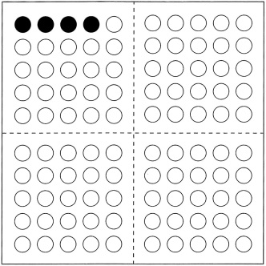 |  | 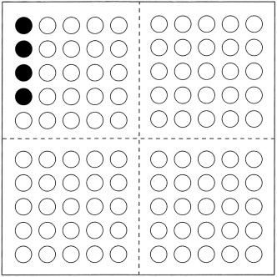 |  | 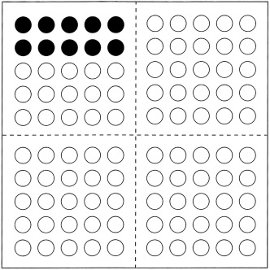 | 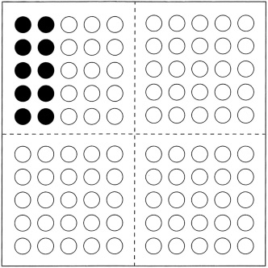
c) |  |  |  | d)
3 · 4 = ___ |  | 4 · 3 = ___ |  | 4 · 5 = ___ | 5 · 4 = ___
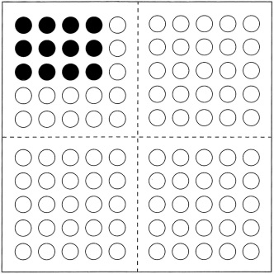 |  | 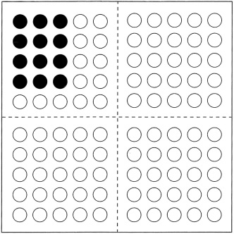 |  | 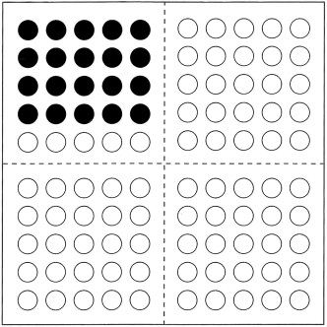 | 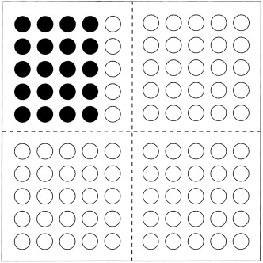

2. | Was fällt dir auf? Markiere mit Forschermitteln.

3. | Warum ist das so? Begründe.

Name: _______________ Malaufgaben
1. | Rechne aus.
a) |  |  |  | b)
1 · 4 = 4 |  | 4 · 1 = 4 |  | 2 · 5 = 10 | 5 · 2 = 10
c) |  |  |  | d)
3 · 4 = 12 |  | 4 · 3 = 12 |  | 4 · 5 = 20 | 5 · 4 = 20

2. | Was fällt dir auf? Markiere mit Forschermitteln.

3. | Warum ist das so? Begründe.

Name: _______________ Malaufgaben
1. | Rechne aus.
a) |  |  |  | b)
3 · 6 = ___ |  | 6 · 3 = ___ |  | 4 · 7 = ___ | 7 · 4 = ___
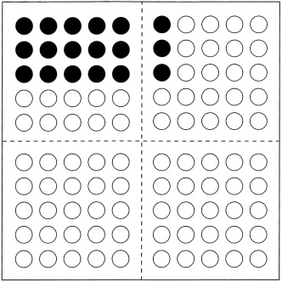 |  | 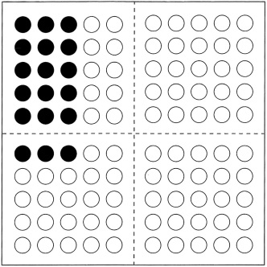 |  | 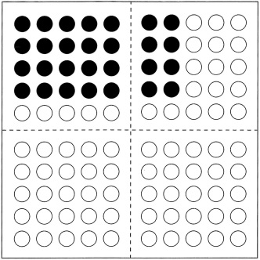 | 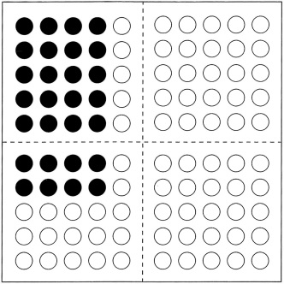
c) |  |  |  | d)
· = ___ |  | · = ___ |  | · = ___ | · = ___
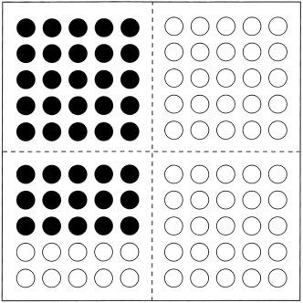 |  | 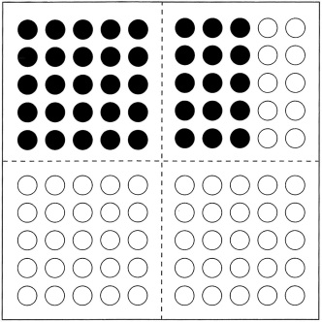 |  | 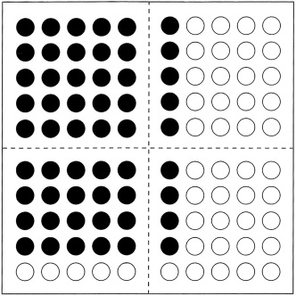 | 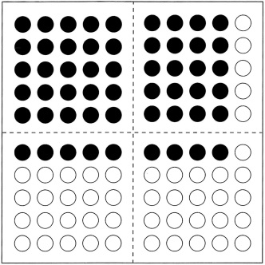

2. | Was fällt dir auf? Markiere mit Forschermitteln.

3. | Warum ist das so? Begründe.

